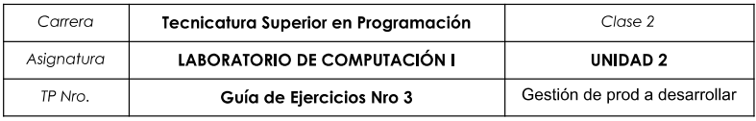

**Integrantes: Aliciardi Paula, Lovaiza Franco.**

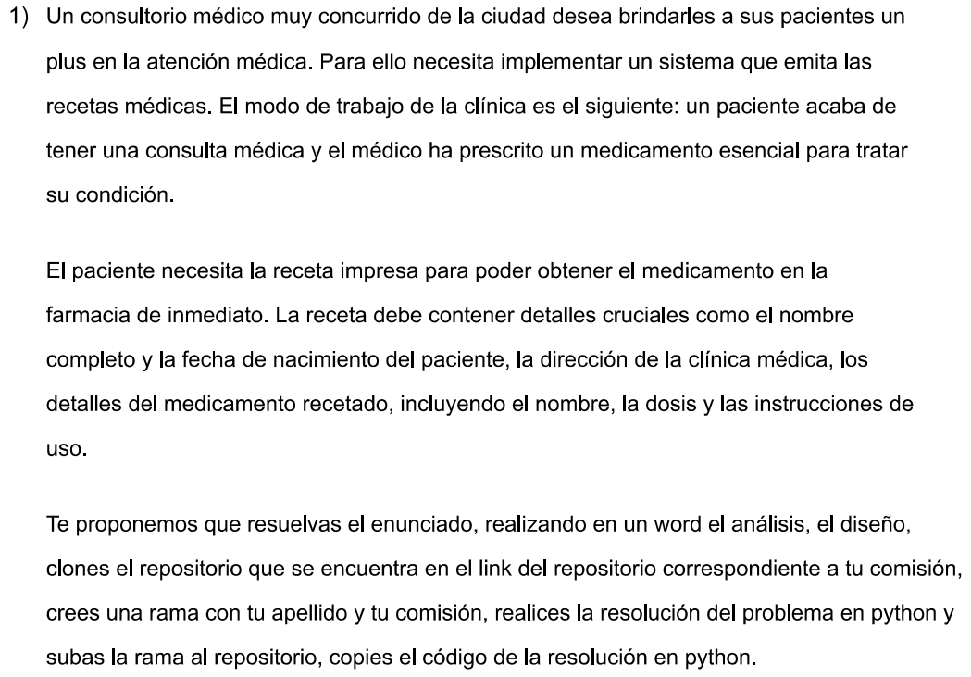

**ANALISIS:**

**-Datos de Entrada:**

* Nombre completo del paciente.
* Fecha de nacimiento.
* Dirección de la clínica médica.
* Detalles del medicamento recetado (nombre, dosis, instrucciones de uso).

**-Datos de Salida:**

* Emitir las recetas médicas.
* Fecha de la emisión.

**-Diseño del Algoritmo:**

* Pedir nombre completo del paciente.
* Pedir fecha de nacimiento.
* Pedir dirección de la clínica.
* Pedir detalles del medicamento.
* Imprimir receta.

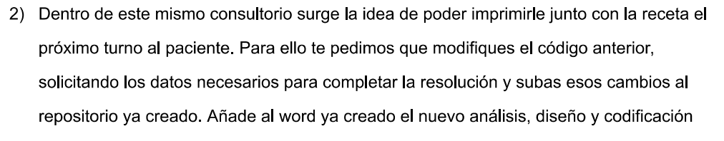

**ANALISIS:**

**-Datos de Entrada:**

* Nombre completo del paciente.
* Fecha de emisión.
* Especialista a cargo.
* Dirección del establecimiento médico.
* Fecha de nacimiento.
* D.N.I
* Obra social.
* Fecha del próximo turno programado.

**-Datos de Salida:**

* Emitir junto a la receta el próximo turno del paciente.
* Fecha de la emisión.

**-Diseño del Algoritmo:**

* Pedir nombre completo del paciente.
* Pedir fecha de emisión.
* Pedir nombre del especialista a cargo.
* Pedir dirección de la clínica.
* Pedir fecha de nacimiento.
* Pedir D.N.I.
* Pedir obra social del paciente.
* Pedir fecha del próximo turno.
* Imprimir.